PENGANTAR TELEKOMUNIKASI

ANALYSIS A BASE TRANSCEIVER STASION



DISUSUN OLEH :

* HAIKAL RIRIH WIDYANDARU (09011282025061)
* JOHAN ADRIYANTO (09011282025053)
* MUHAMMAD ARBI AL AFKARI (09011282025067)
* SRIWAHYUNI (09011282025045)
* ULLY AFIFAH (09011282025095)

DOSEN PENGAMPUH : ADI HERMASYAH, S. KOM., M.T.

PROGRAM STUDI SISTEM KOMPUTER

FAKULTAS ILMU KOMPUTER

UNIVERSITAS SRIWIJAYA TAHUN 2020

**KATA PENGANTAR**

Puji syukur kehadiran Allah SWT. yang telah memberikan rahmat dan hidayah-Nya sehingga kami dapat menyelesaikan tugas makalah yang berjudul **Analysis A Base Transceiver Stasion** ini tepat pada waktunya.

Adapun tujuan dari penulisan dari makalah ini adalah untuk memenuhi tugas dari **Bapak** Adi Hermansayah, S.KOM.,M.T. selaku dosen pengampu pada **mata kuliah Pengantar Telkounikasi.**. Selain itu, makalah ini juga bertujuan untuk menambah wawasan tentang **Analysis A Base Transceiver Stasion** bagi para pembaca dan juga bagi penulis.

Kami mengucapkan terima kasih kepada **Bapak** Adi Hermansayah, S.KOM.,M.T., yang telah memberikan tugas ini sehingga dapat menambah pengetahuan dan wawasan sesuai bidang studi yang kami tekuni. Kami menyadari, makalah yang kami tulis ini masih jauh dari kata sempurna. Oleh karena itu, kami menerima kritik dan saran untuk perbaikan agar makalah ini dapat mendekati kesempurnaan.

Indaralaya, 18 Oktober 2020

Penulis

**DAFTAR ISI**

HALAMAN SAMPUL 1

KATA PENGANTAR 2

DAFTAR ISI 3

BAB I PENDAHULUAN 4

1. LATAR BELAKANG 4
2. RUMUSAN MASALAH 4
3. TUJUAN 4

BAB II PEMBAHASAN 5

1. JENIS ANALYSIS BTS 5
2. KEKUATAN SINYAL 5
3. JENIS PROVIDER 6

BAB III PENUTUP 11

1. KESIMPULAN 11
2. SARAN 11

DAFTAR PUSTAKA 12

**BAB I**

**PENDAHULUAN**

**A. Latar Belakang**

Tower telekomunikasi adalah struktur bangunan telekomunikasi yang menggunakan kombinasi rangka baja sebagai material konstruksinya. Tower telekomunikasi berfungsi sebagai penyangga alat-alat telekomunikasi untuk memancarkan signal yang mensuport sistem komunikasi yang sering kita gunakan selama ini. Perkembangan teknologi komunikasi di Indonesia saat ini sangat berkembang pesat. Pembangunan tower ini dapat berupa tower yang tinggi menjulang atau tower yang pendek tetapi mempunyai daya pasang antenna yang banyak (sering digunakan untuk keperluan tower bersama). Oleh karena itu pihak pengembang teknologi tersebut banyak membangun maupun merencanakan ulang tower untuk memperluas jaringan atau signal komunikasi.

Pada perencanaan tower, beban yang berpengaruh secara dominan adalah beban angin karena angin adalah beban lateral yang mempunyai sensifitas tinggi terhadap bangunan konstruksi baja (mempunyai massa yang cenderung ringan).

Ketinggian tower yang dibuat tergantung dengan letak tower itu sendiri. Banyak permasalahan yang di alami oleh masyarakat dengan adanya suatu bangunan tower di sekitar pemukiman yang dapat sewaktu – waktu bisa roboh, hal inilah yang yang harus diperhatikan dalam merencanakan suatu bangunan tower tersebut.

sering kita ketahui bahwa suatu tower bisa rubuh atau jatuh apabila:

1. Kurang adanya perawatan yang di lakukan oleh owner tersebut. 2. Minimnya pengecekan struktur tower yang dapat berakibat fatal bagi keadaan tower resebut. 3. Keadaan atau iklim di daerah tempat berdirinya tower tersebut. 4. Adanya pihak – pihak yang tidak bertanggung jawab.

Hal inlah yang membuat jaringan sering terganggu. Sehingga kita sering tidak terkendala sinyal dalam penggunaan data seluler. Selain itu, masih bnayak lagi faktor-faktor yang mempengaruhi trkendalanya sinyal misalnya jauhnya tower, tingginya tembok pembatas dan kurang layaknya tower yang tersedia.

**B. Rumusan Masalah**

1. Apa saja jenis-jenis Analysis BTS ?
2. Apa saja kekuatan sinyal yang terdapat pada Analysis BTS ?
3. Apa saja provider yang diananlisi ?

**C. Tujuan**

1. Untuk mengetahui apa saja jenis-jenis dari Analysis BTS
2. Agar lebih mengetahui kekuatan sinyal yang ada pada Analysis BTS
3. Untuk mengetahui apa saja provider yeng bisa dianalisis

**BAB II**

**PEMBAHASAN**

1. **JENIS ANALYSIS BTS**
2. **RSRP (Reference Signal Received Power)**

sinyal RSRP ini merupakan kekuatan sinyal Referensi LTE yang terbesar di seluruh bandwidth dan narrowban. Selain itu RSRP juga diartikan sebagai parameter yang menyatakan tingkat kekuatan sinyal yang diterima oleh user dalam satuan dBm. Semakin jauh maka semakin lemah, begitu juga dengan sebaliknya. Pada teknologi GSM (2G) RSRP disebut juga RxLev, sedangkan pada UMTS (3G) disebut juga RSCP.

1. **B). RSRQ (Reference Signal Ricieved Quality)**

RSRQ adalah kualitas sinyal yang diterima UE. RSRQ juga dipengaruhi oleh sinyal, noise dan interference yang diterima UE. Satuan RSRQ adalah dB dan nilainnya selalu negatif. Pengukuran RSRQ memberikan informasi tambahan sa RSRP tidak cukup untuk membuat keputusan serah terima atau pemilihan ualng sel yang handal.

1. **KEKUATAN SINYAL**

* Berikut analisi kekuatan sinyal pada RSRP

|  |  |  |
| --- | --- | --- |
| **RSRP** | **KEKUTAN SINYAL** | **DESKRIPSI** |
| ≥ -80 dBm | Sangat Baik | sinyal kuat dengan kecepatan data maksimum |
| ≤ -90 dBm hingga  < -80 dBm | Baik | Sinyal kuat dengan kecepatan data bagus |
| ≤ -100 dBm hingga  < -90 dBm | Normal | Kecepatan data yang dapat diandalkan dapat diperoleh, tetapi ketika nilai-nilai mendekati -100, kinerja akan turun secara drastis |
| ≤ -100 dBm | Tidak ada sinyal | Pemisahan |

* Berikut ini analisis kekuatan sinyal pada RSRQ

|  |  |  |
| --- | --- | --- |
| **RSRQ** | **KEKUTAN SINYAL** | **DESKRIPSI** |
| ≥-10 dB | Sangat Baik | Sinyal kuat dengan kecepatan data maksimum |
| -10 dB hingga -15 dB | Baik | Sinyal kuat dengan kecepatan data bagus |
| -15 dB himgga ≤-10 | Normal | Kecepatan data yang dapat diandalkan dapat diperoleh |
| ≤ -20 Db | Tidak ada sinyal | pemisahan |

1. **JENIS PROVIDER**
2. TELKOMSEL
3. TRI
4. XL
5. SMARTFREN
6. WIFI

Berikut data-data tentang masing-masing provider

1. Telkomsel

Dengan provider telkomsel, kami mengunjungi daerah komplek Maskarebet, kec. Alang-alang lebar, kota Palembang. Kami mendapatkan hasil seperti table terlampir berikut ini.

|  |  |  |  |  |  |  |
| --- | --- | --- | --- | --- | --- | --- |
| Area | Provider | RSRP | RSRQ | RSSNR | Download | Upload |
| maskarebet | telkomsel | -88 dBm | -10 dB | 9,0 dB | 39,6 MB/s | 31,8 MB/s |

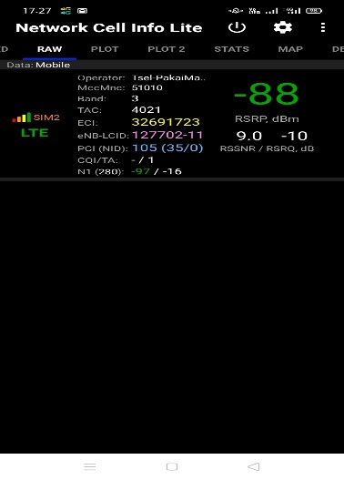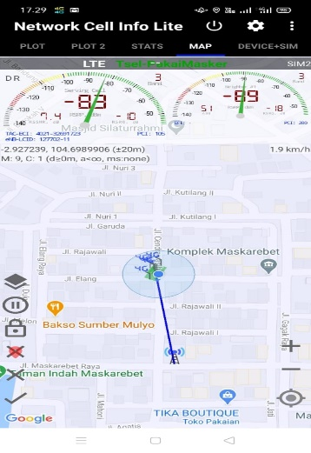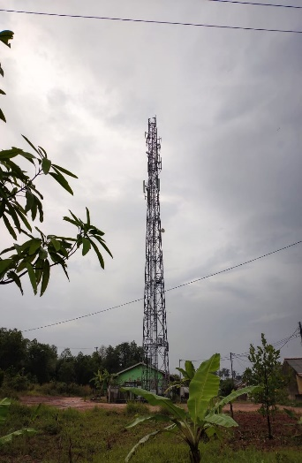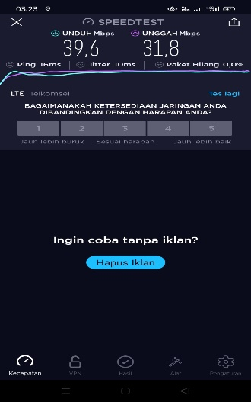

1. TRI

Dengan provider TRI ini kami menguji daerah Jl. Tasik, kec. Indralaya. Kami melakuan percobaan dan mendapatkan hasil seperti table terlampir.

|  |  |  |  |  |  |  |
| --- | --- | --- | --- | --- | --- | --- |
| Area | Provider | RSRP | RSRQ | RSSNR | Download | Upload |
| Jl. tasik | TRI | --98 dBm | -13 dB | 5,8 dB | 15,3 MB/s | 1,64 MB/s |

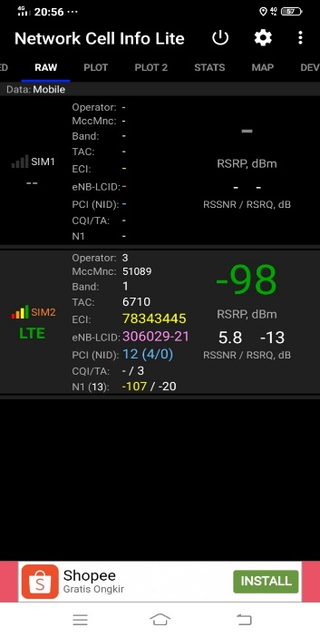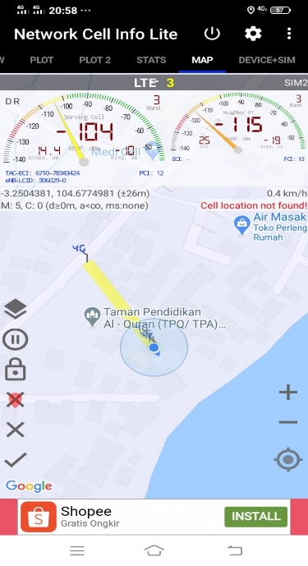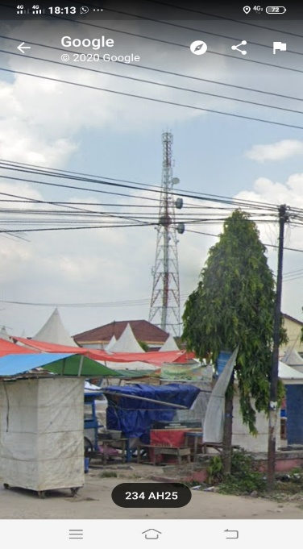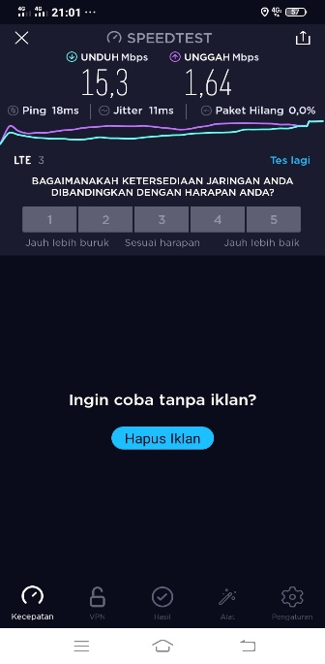

1. XL

Dengan provider XL ini menguji daerah Talang Kelapa. Kami melakukan percobaan dan mendapatkan hasil seperti table terlampir

|  |  |  |  |  |  |  |
| --- | --- | --- | --- | --- | --- | --- |
| Area | Provider | RSRP | RSRQ | RSSNR | Download | Upload |
| Talang Kelapa | XL | -96 dBm | -8 dB | 180 dB | 11,3 MB/s | 20,1 MB/s |

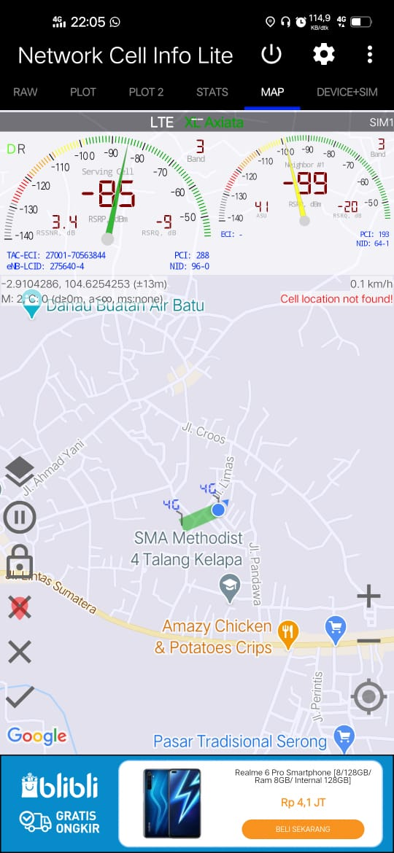 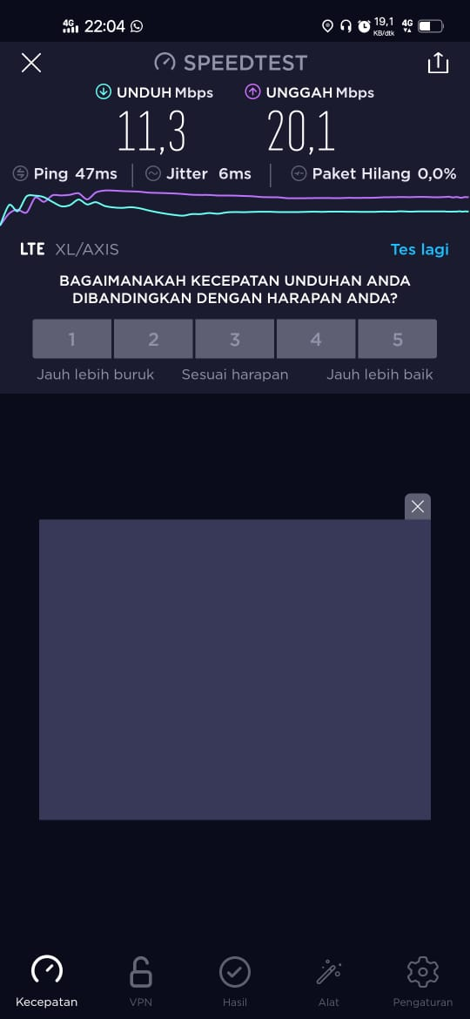

1. SMARTFREN

Dengan provider smartfren ini kami menguji di daerah Jl. Tasik, kec. Indralaya. Kami melaukan percobaan dan mendapatkan hasil seperti table terlampir.

|  |  |  |  |  |  |  |
| --- | --- | --- | --- | --- | --- | --- |
| Area | Provider | RSRP | RSRQ | RSSNR | Download | Upload |
| Jl. Tasik | Smartfren | -99 dBm | 15,0 dB | 15,0 dB | 0,23 MB/s | 0,11 MB/s |
| Tanjung seteko | smartfren | -80 dBm | -8 dB | 6,0 dB | 0,85 MB/s | 0,45 MB/s |

* Percobaan 1

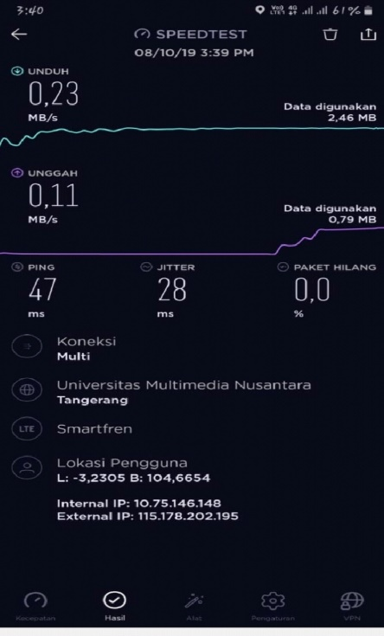 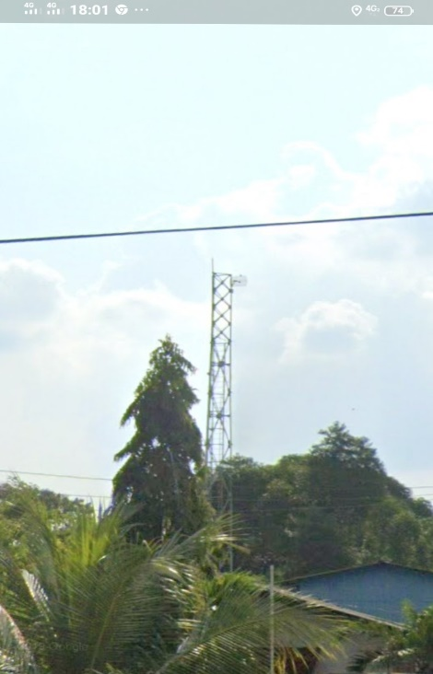 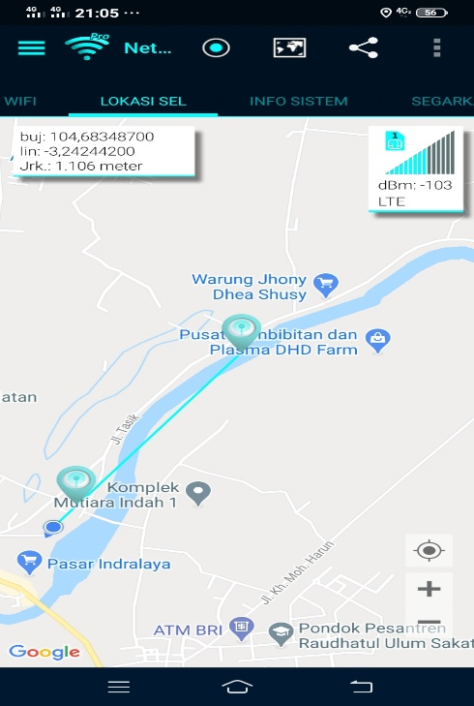

* Percobaan 2

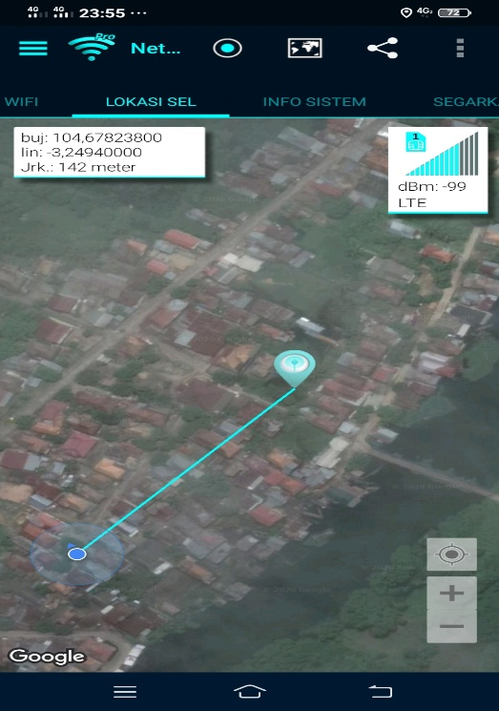 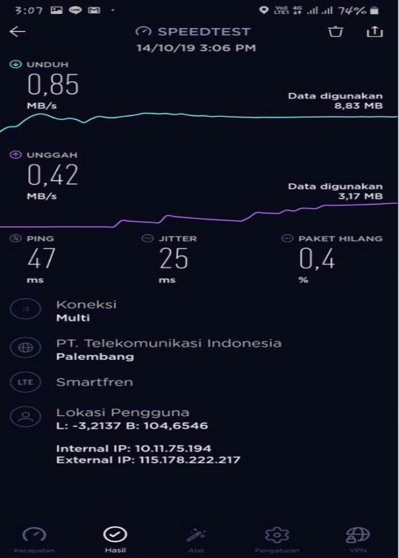

1. WIFI

Dengan provider WIFI ini kmai menguji di derah Bukit Tinggi. Kami melakukan percobaan dan mendapatkan hasil seperti table terlampir.

|  |  |  |  |  |  |  |
| --- | --- | --- | --- | --- | --- | --- |
| Area | Provider | PING | Jitter | Paket hilang | Download | Upload |
| Bukit Tinggi | WIFI | 31 ms | 2 ms | 0,0 % | 17,8 MB/s | 3,89 MB/s |

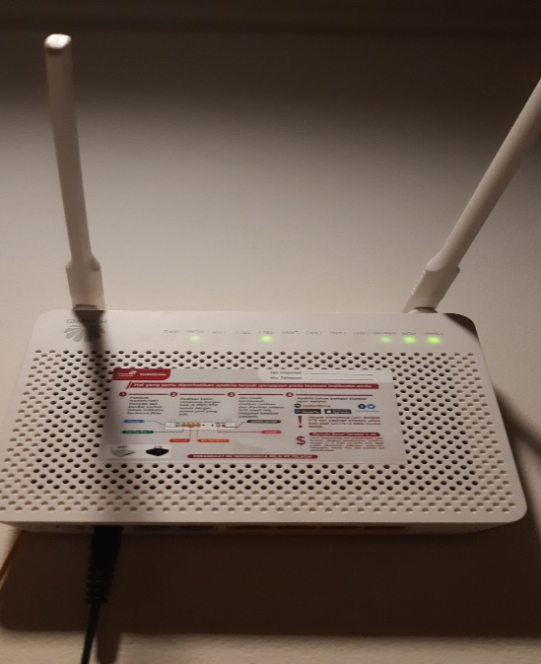 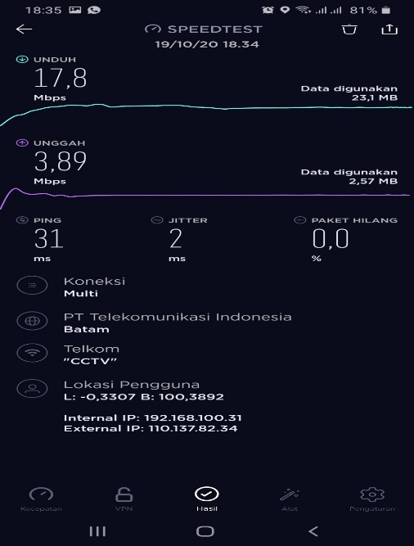

**BAB III**

**PENUTUP**

1. **SIMPULAN**

Pada pengamatan ini kami mengambil 5 jenis provider yaitu Telkomsel, TRI, XL, Smartfren, dan WIFI. Dari data yang telah kami kumpulkan, analisi yang bisa didapat dari pengamatan 5 provider yang berbeda jarak dan berbea daerah bahwa setiap provider yang kami amati memiliki kecepatan yang berbeda-beda, yang dapat dilihat dari data-data yang telah kami analisis. Dari data percobaan yang kami lakukan dapat dikatakan bahwa semua provider memiliki kekuatan sinyal yang baik dan kualitas sinyal yang sanagt baik. Jarak dan beberapa gangguan seperti cuaca yang buruk, dpat mempengaruhi jaringan provider tersebut.

Pada percobaan di salah satu provider kami yang pertama dengan jarak 1.106 meter yang kedua dengan jarak 142 meter dan membandingkan keduanya sehingga dapat disimpulkan bahwa pada percobaan tersebut :

1. Besar PING sama
2. Besar Jitter pada yang berjarak 142 meter lebih baik
3. Kecepatan ypload dan download yang berjarak 142 meter lebih baik.

Oleh karena itulah, jarak dari user dan tower sangat berpengaruh terhadap kecepatan dan kualitas internet.

1. **SARAN**

Tower yang dalam keadaan baik, yang tidak mengalami kerusakan, serta dalam pengurusan yang tepatlah membuat sinyal dalam keadaan baik. Karena jika tower dalam keadaan yang tidak memungkinkan sinyal yang kita pakai akan terganggu. Selain itu, faktor lain yang membuat sinayal kita sering terganggu adalah faktor cuaca, dimana jika dalam keadaan cuaca yang tidak stabil maka sinyal juga akan terganggu. Kemudian faktor tingginya dinding penghalang juga akan menghambat sinyal yang kita gunakan. Oleh karena itulah, kita harus menjaga fasilitas tower dengan kata lain tidak merusaknya. Agar sinyal yang kita gunakan bisa digunakan dengan baik.

**DAFTAR PUSTAKA**

Checko, A., Christiansen, H. L., Yan, Y., Scolari, L., Kardaras, G., Berger, M. S., &

Dittmann, L. (2015). Cloud RAN for Mobile Networks - A Technology Overview.

*IEEE Communications Surveys and Tutorials*, *17*(1), 405–426. https://doi.

org/10.1109/COMST.2014.2355255

Church, J., & Ware, R. (2000). *Industrial Organization A Strategic Approach*. *McGraw-*

*Hill* (Vol. 12).

Diallo, A., & Tomek, G. (2015). The Interpretation of HH-Index Output Value When Used

As Mobile Market Competitiveness Indicator. *International Journal of Business*

*and Management*, *10*(12), 48. https://doi.org/10.5539/ijbm.v10n12p48

Ericsson. (2016). Ericsson Mobility Report: ON THE PULSE OF THE NETWORKED

SOCIETY November 2016. *White Paper*, (May), 7–8. https://doi.org/10.3103/

S0005105510050031

Gaughan, P. A. (2002). *Mergers, Acquisitions, and Corporate Restructurings*. Wiley.

GSM Association. (2012). Mobile Infrastructure Sharing. *GSMA White Paper*,

(September), 1–23.

Jacobson, D., & O’Callaghan, B. (1996). *Industrial Economics and Organization: A*

*European Perspective* (illustrate). Hill, McGraw.

John Krzywicki. (2010). Trends in mobile infrastructure sharing. *Presentation for*

*Macquarie Securities*, (January).